根河统战信息
2020第37期
签发：郎金环
中共根河市委统战部 2020年6月29日
根河市委统战部携手党外人士开展义诊活动
积极践行“不忘合作初心，继续携手前进”主题教育

七一来临之际，市委常委、统战部部长刘志臻带领外知识分子和新的社会阶层及少数民族代表人士20余人前往敖乡开展“服务百姓健康行动”义诊活动，积极践行“不忘合作初心，继续携手前进”主题教育，团结统战各界代表人士共同为祖国母亲庆生。
现处疫情防控的情势下，人人都需要掌握基本医疗知识，强身健体，故本次活动与中蒙医院联合，带领统战各界代表人士共同学习医护知识。首先抵达敖乡卫生院，卫生院院长向大家介绍了当地稀有的中草药并进行了急救知识培训，请其中几位进行亲自模拟，熟悉紧急情况下的应急处理。培训结束后，中蒙医院的医护人员分成几个小队发放印有医疗知识的宣传单页，并走访了几户贫困户，上门为他们提供诊疗、咨询，为猎民量血压、指导用药，耐心细致的答疑释惑，让老百姓在家门口就享受到医疗服务。
此次活动是我部开展 “不忘合作初心、继续携手前进”主题教育活动的具体行动。活动的开展对于党外人士不忘初心跟党走、携手并肩再出发具有重要意义，真正诠释和展现了中国共产党成立99周年来，党外人士在多党合作事业中昂扬向上的精神面貌和团结拼搏的巨大力量。

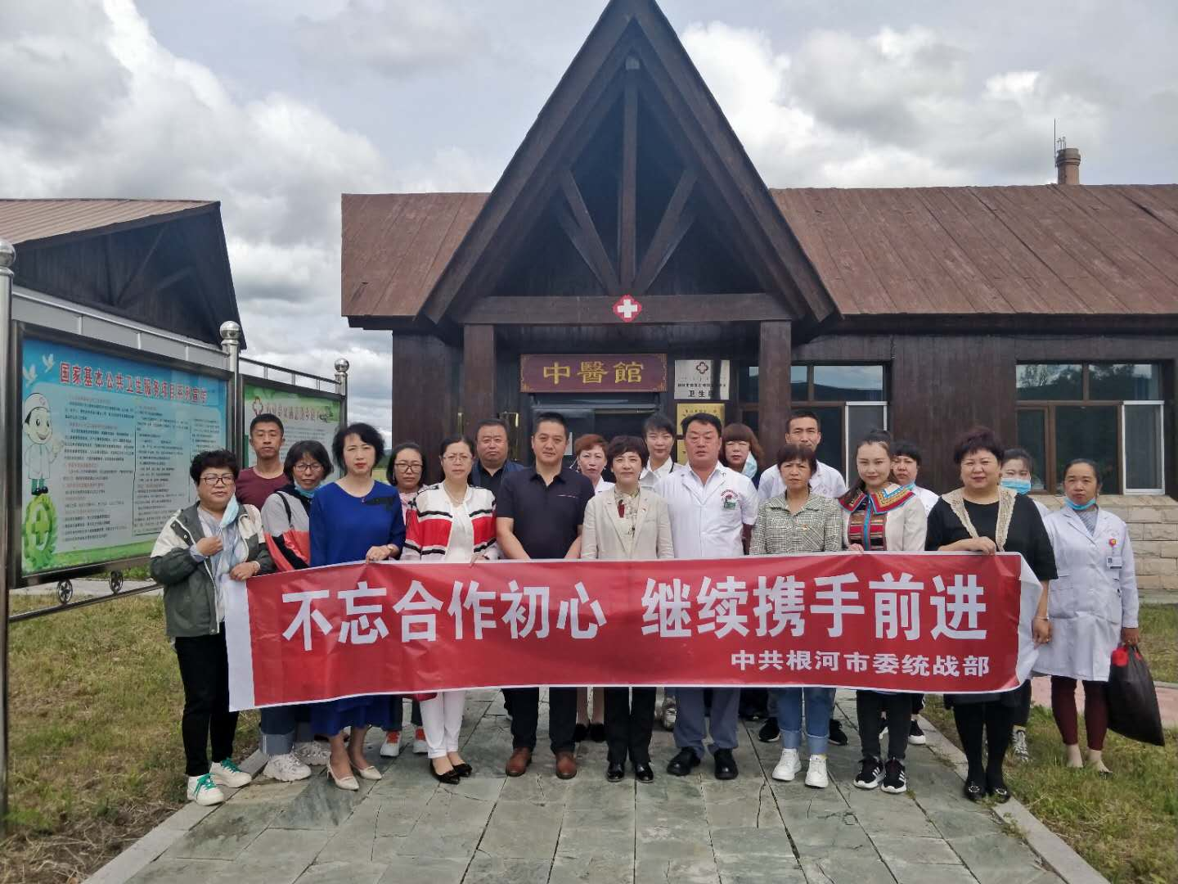
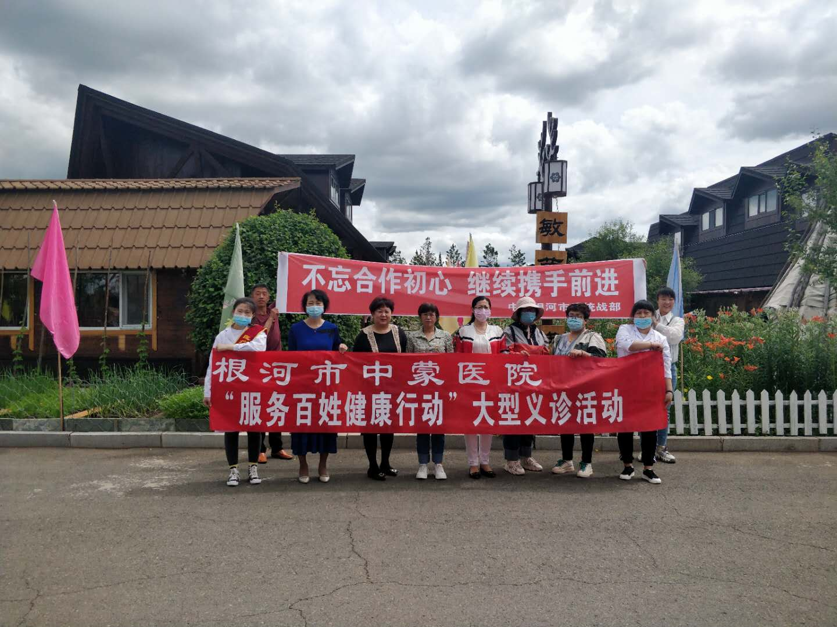

根河市委统战部
-----------------------------------------------------------------------------
责任编辑：韩宇婷 电话：0470--5231214
-----------------------------------------------------------------------------

